Министерство образования и науки Украины

Харьковский национальный университет радиоэлектроники

Отчёт

Лабораторная работа №2

Тема: «Задачи в MS Project»

Дисциплина: «Менеджмент проектов»

Выполнил:

ст. гр. ПИ-11-1

Ковтун Д.О.

Харьков 2015

Цель работы

Студент должен получить навыки самостоятельного введения, редактирования и удаления задач. Рассмотреть свойства задач.

Задания

* экранная копия окна ввода новой задачи;
* экранная копия изменения длительности задачи;
* экранная копия изменения приоритета задачи;
* экранная копия перемещения задачи.
* Для ввода настроек новой задачи нажмем Shift+F2. Появится окно для ввода новой задачи

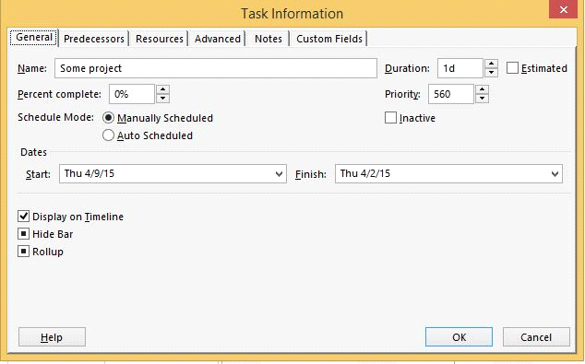

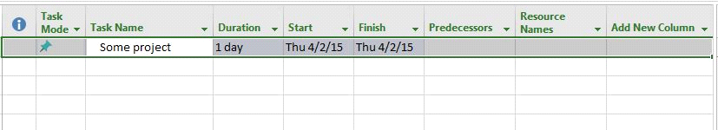

Что бы изменить длительность задачи вводим в разделе Duration время высчитанное по формуле .

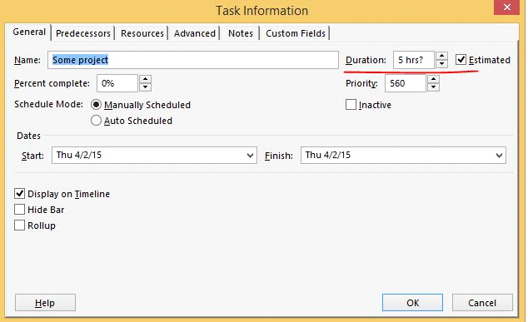

Для того что бы изменить приоретет задачи, изменим цифру в разделе Priority на нужную нам, исходя из таблицы приоритетов.

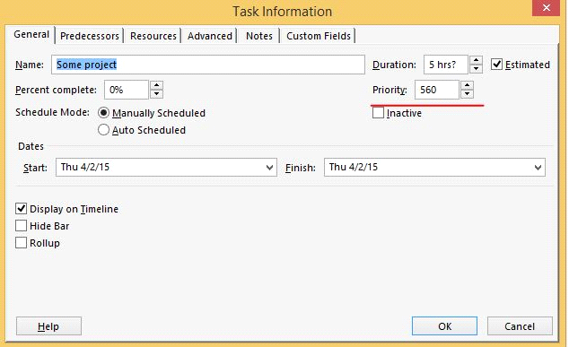

Для того чтобы изменть расположение тасков, захватим мышью место возле поля ID и перетащим задачу в нужное нам место



Контрольные вопросы и задания

1. Что такое задача? – Минимальная единица описания работ. Каждый проект должен быть разделен на отдельные задачи. Затем каждой задаче задается ожидаемая длительность и ресурсы, назначенные для ее выполнения.

2. Какие поля вводятся, для характеристики задачи? – Имя, Длительность, Процент выполнения, Приоритет, Дата начала и окончания.

3. Как рассчитывается длительность? – С помощью формулы **E=(O+P+(4\*M))/6,** где Е – это оценочное время, О – оптимистичная оценка времени, Р – пессимистичная оценка времени, М – оценка наиболее вероятного времени.

4. Что такое веха? Как она вводится? – Механизм отслеживания выполнения проекта. Чтобы установить веху в поле длительность напишите значение 0.

5. Что такое фаза? Как вводится фаза? – Логический элемент, представляющий группу связанных задач.

6. Что такое повторяющаяся задача? Какие отличия у повторяющейся задачи по отношению к обычной? – Задача , которая выполняется через равные промежутки времени.

7. Для чего используется приоритет? – Для установи важности задачи.